111年第24屆正義盃學科能力競賽科學探究素養試題(數學能力)

填充題(每題5分，共50分)

**※注意事項：請依題號依序作答(答案請以最簡分數表示)，全部皆為填充題。**

1. 355－15÷3×9＝ 。

2. ＝ 。

3. 甲數的1倍是12，則甲數的倍是 。

4. 小正想用5元或10元的硬幣來湊成225元，請問小正有 種湊法。

5. 若××××……×**＝13**，則*m*＋*n*＝ 。

6. 將的分子、分母同時加上 後就可以約分為。

7. 若8月2日可以寫成0802，則用 0、1、2、8四個數字(數字不能重複使用)所組成的合理

日期有 個。

8. 正義百貨公司，樓層編號為 1~30，但是其中規避了帶有數字4，以及是13的倍數的編號，

請問正義百貨公司的實際樓層數是 層樓。

9. 現有1克、2克、4克、8克、16克的砝碼各一個，則在上天平能秤出 種不同的

重量。

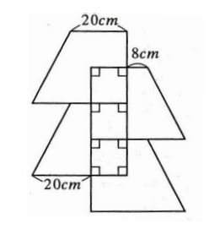10.用四個全等的梯形，排成一個圖形如下，重疊處是三個正方形，求排成圖形的面積是 平方公分。

111年第24屆正義盃學科能力競賽科學探究素養答案卷(數學能力)

編號： 得分：

**※注意事項：請依題號依序作答(答案請以最簡分數表示)，全部皆為填充題。**

填充題(每題5分，共50分)

|  |  |  |  |  |  |
| --- | --- | --- | --- | --- | --- |
| **1** |  | **2** |  | **3** |  |
| **4** |  | **5** |  | **6** |  |
| **7** |  | **8** |  | **9** |  |
| **10** |  |  | | | |

111年第24屆正義盃學科能力競賽科學探究素養答案卷(數學能力)

編號： 得分：

**※注意事項：請依題號依序作答(答案請以最簡分數表示)，全部皆為填充題。**

填充題(每題5分，共50分)

|  |  |  |  |  |  |
| --- | --- | --- | --- | --- | --- |
| **1** | 310 | **2** |  | **3** | () |
| **4** | 23 | **5** | 51 | **6** | 5 |
| **7** | 6 | **8** | 25 | **9** | 31 |
| **10** | 2064 |  | | | |